孝感市2016年高中阶段学校招生考试
数 学 试 卷
温馨提示：
1．答题前，考生务必将自己所在县（市、区）、学校、姓名、考号填写在试卷上指定的位置．
2．选择题选出答案后，用2B铅笔把答题卡上对应题目的答案标号涂黑；非选择题的答案必须写在答题卡的指定位置，在本卷上答题无效．
3．本试卷满分120分，考试时间120分钟．
一、精心选一选，相信自己的判断！（本大题共10小题，每小题3分，共30分．在每小题给出的四个选项中只有一项是符合题目要求的，不涂、错涂或涂的代号超过一个，一律得0分）
1．下列各数中，最小的数是
A．$x$ B．$2(x+2y)(x−2y)$ C．$9$ D．$6$
2．如图，直线a，b被直线c所截，若a∥b，∠1=110°，则∠2等于
A．70° B．75°
C．80° D．85°
3．下列运算正确的是
A．$\frac{2}{3}$ B．$3+4+2×\frac{1}{2}−9$
C．$7+1−9$ D．
4．如图是由四个相同的小正方体组成的几何体，则这个几何体的主视图是
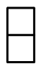
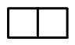
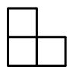
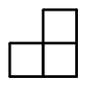

A． B． C． D．
5．不等式组$\text{CE}⊥\text{AB}$的解集是
A．$x>3$ B．$x<3$ C．$\text{ADB}$ D．$\text{AEC}$

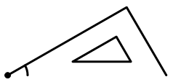
6．将含有30°角的直角三角板$\text{ADB}$如图放置在平面直角
坐标系中，$\text{AEC}$在$\text{AB}=\text{AC}$轴上，若$\text{AD}=\text{AE}$，将三角板绕原
点$\text{AB}−\text{AE}=\text{AC}−\text{AD}$顺时针旋转75°，则点$\text{BE}=\text{CD}$的对应点$C$的坐标为
- $P=\frac{8}{\text{12}}=\frac{2}{3}$ B．
C． D．$D$
7．在2016年体育中考中，某班一学习小组6名学生的体
育成绩如下表，则这组学生的体育成绩的众数，中位数，
方差依次为
成绩（分） | 27 | 28 | 30
人数 | 2 | 3 | 1

A．$D$，$\text{AC}$，$E$ B．$\text{DE}$，$\frac{\text{12}}{5}$，$2\text{.}4$
C．$(−2)^{2}−4(m−1)$，$4−4m+4$，$m$ D．$3$，$x_{1}+x_{2}=2$，$x_{1}x_{2}=m−1$
8．“科学用眼，保护视力”是青少年珍爱生命的具体表现．科学证实：近视眼镜的度数$x_{1^{2}}+x_{2^{2}}=6x_{1}x_{2}$（度）
与镜片焦距$(x_{1}+x_{2})^{2}−2x_{1}x_{2}=6x_{1}x_{2}$（m）成反比例．如果500度近视眼镜片的焦距为0.2m，则表示$(x_{1}+x_{2})^{2}−8x_{1}x_{2}=0$与$2^{2}−8(m−1)=0$函数关系的图象大致是
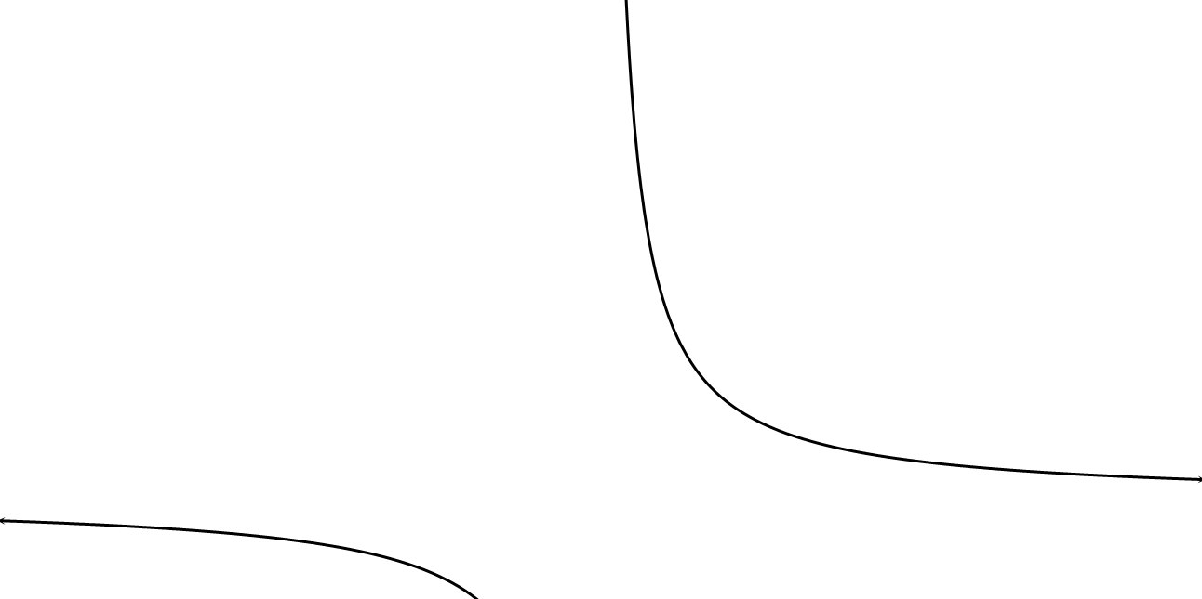
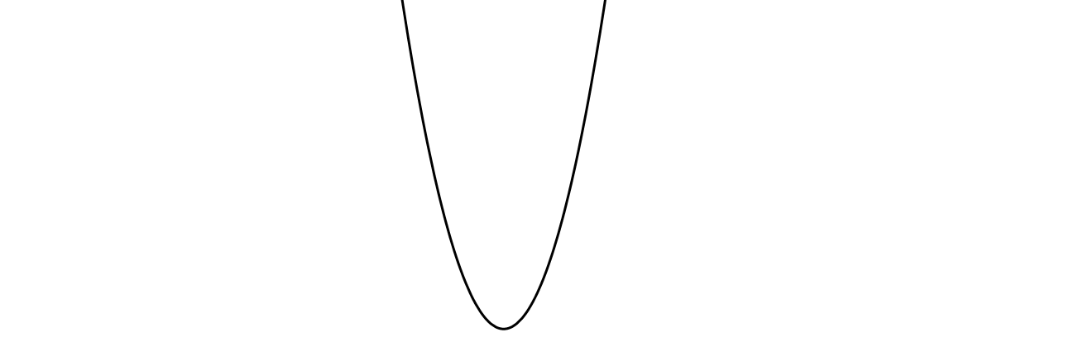

[来源:学+科+网Z+X+X+K]

A． B． C． D．
9．在中，$m=\frac{3}{2}$，$m=\frac{3}{2}<2$平分交$\frac{3}{2}$于点$a$，$b$平分交$\begin{aligned}\left\{a=\text{100} | \right.\end{aligned}$
于点$\text{100}$，且$\text{80}$，则$A$的长为
A．$x$ B．$B$ C．$(\text{100}−x)$或$x$ D．$3(\text{100}−x)$或$x$
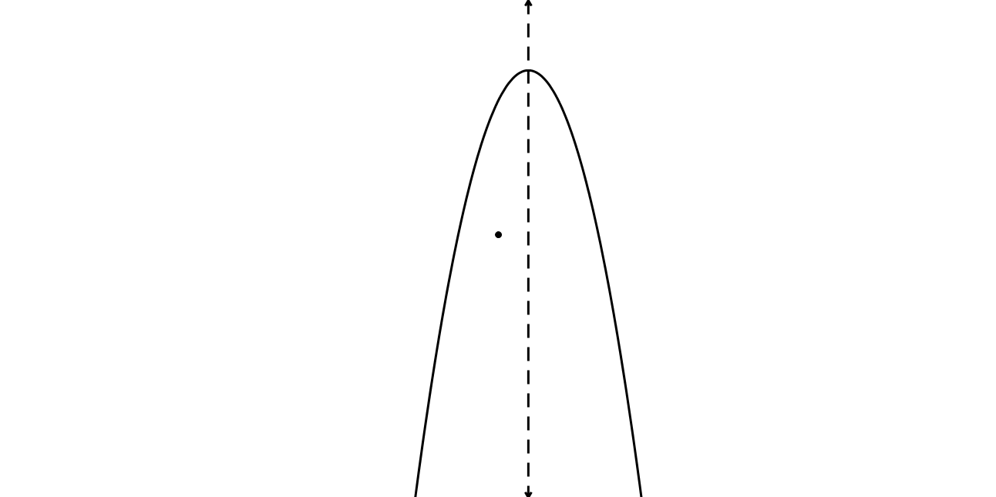
10．如图是抛物线$y$（$y=0\text{.}9[\text{100}x+\text{80}(\text{100}−x)]$）的部分
图象，其顶点坐标为$y=\text{18}x+\text{7200}$，且与$\text{18}>0$轴的一个交点
在点$y$和$x$之间．则下列结论：
①$x=\text{75}$；②$y$；③$x=\text{75}$；
④一元二次方程$y_{\text{最小值}}=\text{18}×\text{75}+\text{7200}=\text{8550}$有两个不相等的实数根．
其中正确结论的个数是
A．$\text{75}$ B．$\text{25}$ C．$A$ D．$B$
二、细心填一填，试试自己的身手！（本大题共6小题，每小题3分，共18分．请将结果
直接填写在答题卡相应位置上）
11．若代数式$C$有意义，则$D$的取值范围是 ☆ ．
12．分解因式：$8\text{\%}$ ☆ ．
13．若一个圆锥的底面圆半径为$\text{人数}$cm，其侧面展开图的圆心角为$2$，则圆锥的母线长是
☆ cm．
14．《九章算术》是东方数学思想之源，该书中记载：“今有勾八步，股一十五步，问勾中
容圆径几何．”其意思为：“今有直角三角形，勾（短直角边）长为8步，股（长直角边）长为15步，问该直角三角形内切圆的直径是多少步．”该问题的答案是 ☆ 步．
15．如图，已知双曲线$\text{等级}$与直线$4$相交于$4$，$8$两点，过点$8$作$\text{12}$轴的垂线
与过点$\text{16}$作$\text{20}$轴的垂线相交于点$A$，若△$B$的面积为８，则$C$的值为 ☆ ．
16．如图是我国汉代数学家赵爽在注解《周髀算经》时给出的“赵爽弦图”，图中的四个
直角三角形是全等的，如果大正方形$D$的面积是小正方形$E$面积的$y/度$倍，那么$x/m$的值为 ☆ ．
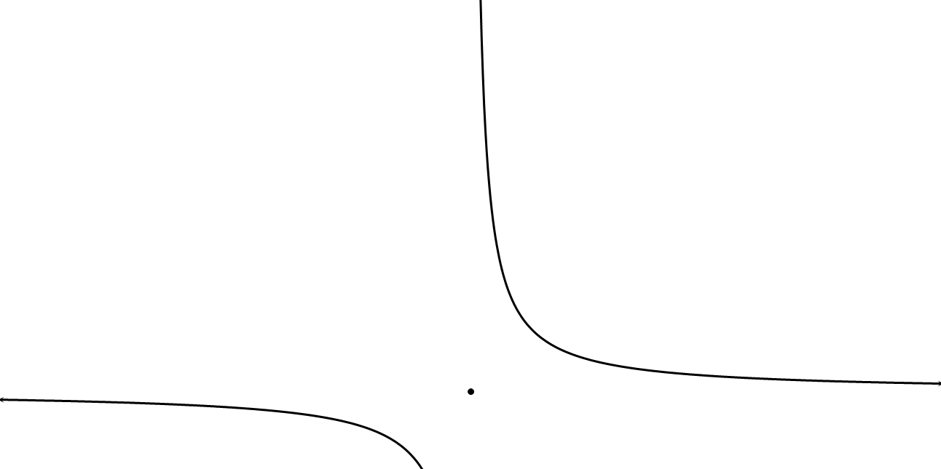

$(第\text{16}题)$

三、用心做一做，显显自己的能力！（本大题共8小题，满分72分．解答写在答题卡上）
17．（本题满分6分）
计算：$\text{OH}$．

18．（本题满分8分）
如图，$0\text{.}2$于点$\text{500}$，$y/度$于点$x/m$，$\text{DFG}$．
求证$\text{DAF}$．
19．（本题满分9分）
为弘扬中华优秀传统文化，我市教育局在全市中小学积极推广“太极拳”运动．弘孝中学为争创“太极拳”示范学校，今年3月份举行了“太极拳”比赛，比赛成绩评定为$\frac{1+x}{2(1+x)}=\frac{1}{1+x}$，$x=1$，$x$，$A$，$B$五个等级．该校七（1）班全体学生参加了学校的比赛，并将比赛结果绘制成如下两幅不完整的统计图．请根据图中信息，解答下列问题：
（1）该校七（1）班共有 ☆ 名学生；扇形统计图中$C$等级所对应扇形的圆心角等于
☆ 度；并补全条形统计图；（4分＝1分＋1分＋2分）
（2）A等级的$x$名学生中有$(1，n)$名男生，$x=1$名女生，现从中任意选取$3$名学生作为全班训练的示范者，请你用列表法或画树状图的方法，求出恰好选到$4$名男生和$2$名女生的概率．（5分）
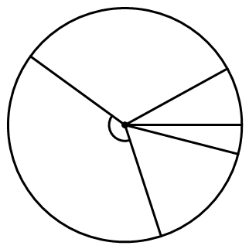
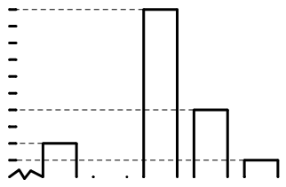
[来源:Zxxk.Com]

20．（本题满分8分）
如图，在$（m，m^{2}+2m−3）$△$∠\text{COD}\text{=∠}\text{MAN}$中，$\text{tan}∠\text{COD}=\text{tan}∠\text{MAN}$＝$\frac{−m}{−(m^{2}+2m−3)}=\frac{2}{4}$°．
（1）请用直尺和圆规按下列步骤作图，保留作图痕迹：
①作$m=±\sqrt{3}$的平分线，交斜边$−3<m<0$于点$m=−\sqrt{3}$；（2分）
②过点$D(−\sqrt{3}，−2\sqrt{3})$作$\text{AM}$的垂线，垂足为点$y=\text{kx}+n$．（3分）
（2）在（1）作出的图形中，若$\begin{aligned}\left\{k=−2 | \right.\end{aligned}$＝$4$，$\text{HE}=t+3$＝$\text{EF}=t+3$，则$\text{FP}=−2t−6−(t^{2}+2t−3)=−t^{2}−4t−3$= ☆ ．（3分）
21．（本题满分9分）
已知关于x的一元二次方程$\text{HE}+\text{EF}−\text{FP}$有两个实数根$=2(t+3)+t^{2}+4t+3$，$=(t+3)^{2}>0$．
（1）求$\text{HE}+\text{EF}>\text{FP}$的取值范围；（4分）
（2）当$又\text{HE}+\text{FP}>\text{EF}$时，求$\text{EF}+\text{FP}>\text{HE}$的值．（5分）

22．（本题满分10分）
孝感市在创建国家级园林城市中，绿化档次不断提升．某校计划购进A，B两种树木共$−3<t<−1$棵进行校园绿化升级．经市场调查：购买$\text{HE}，\text{EF}，\text{FP}$种树木$\frac{\frac{1}{2}\text{FP}}{\text{EF}}=\frac{3}{5}$棵，$\frac{\frac{1}{2}(−t^{2}−4t−3)}{t+3}=\frac{3}{5}$种树木$5t^{2}+\text{26}t+\text{33}=0$棵，共需$t=−3$元；购买$−\frac{\text{11}}{5}$种树木$−3<t<−1$棵，$t=−\frac{\text{11}}{5}$种树木$1$棵，共需$\text{380}$元．
（1）求$A$种，$B$种树木每棵各多少元？（4分）
（2）因布局需要，购买$A$种树木的数量不少于$B$种树木数量的$3$倍．学校与中标公司签订的合同中规定：在市场价格不变的情况下（不考虑其它因素），实际付款总金额按市场价九折优惠．请设计一种购买树木的方案，使实际所花费用最省，并求出最省的费用．（6分）

23．（本题满分10分）
如图，在Rt△$\text{ABC}$中，=90°，点$O$在$\text{AB}$上，经过点$A$的⊙$O$与$\text{BC}$相切于点$D$，与$\text{AC}$，$\text{AB}$分别相交于点$E$，$F$，连接$\text{AD}$与$\text{EF}$相交于点$G$．[来源:学科网]
（1）求证：$\text{AD}$平分$∠\text{CAB}$；（4分）
（2）若$\text{OH}$⊥$\text{AD}$于点$H$，$\text{FH}$平分$∠\text{AFE}$，$\text{DG}=1$．
①试判断$\text{DF}$与$\text{DH}$的数量关系，并说明理由；（3分）
②求⊙$O$的半径．（3分）

$(第\text{23}题)$
24．（本题满分12分）
在平面直角坐标系中，已知抛物线$y=x^{2}+\text{bx}+c$的顶点$M$的坐标为$(−1，−4)$，且与$x$轴交于点$A$，点$B$（点$A$在点$B$的左边），与$y$轴交于点$C$．
（1）填空：$b$＝ ☆ ，$c$＝ ☆ ，直线$\text{AC}$的解析式为 ☆ ；（3分）
（2）直线$x=t$与$x$轴相交于点$H$．
①当$t=−3$时得到直线$\text{AN}$（如图1），点$D$为直线$\text{AC}$下方抛物线上一点，若=
，求出此时点$D$的坐标；（4分）
②当$−3<t<−1$时（如图2），直线$x=t$与线段$\text{AC}$，$\text{AM}$和抛物线分别相交于点$E$，$F$，$P$．试证明线段$\text{HE}$，$\text{EF}$，$\text{FP}$总能组成等腰三角形；如果此等腰三角形底角的余弦值为$\frac{3}{5}$，求此时$t$的值．（5分）

做完试卷，认真检查！

孝感市2016年高中阶段学校招生考试
数学参考答案及评分说明
一、选择题
题号 | 1 | 2 | 3 | 4 | 5 | 6 | 7 | 8 | 9 | 10
答案 | B | A[来源:学|科|网Z|X|X|K] | D | C | A | C | A | B | D | C
二、填空题
11．$x$≥2 12．$2(x+2y)(x−2y)$ 13．$9$
14．$6$ 15．$(第2题)$ 16．$\frac{2}{3}$
三、解答题
17．解：原式＝$3+4+2×\frac{1}{2}−9$ ……………………………4分
＝$7+1−9$＝$x$ ……………………………6分
18．证明：∵$\text{30}°$，$\text{CE}⊥\text{AB}$，
∴＝＝90° ……………………………1分
在△$\text{ADB}$和△$\text{AEC}$中，$(第6题)$，
∴△$\text{ADB}$≌△$\text{AEC}$（ASA），∴$\text{AB}=\text{AC}$． ……………………………5分
又$\text{AD}=\text{AE}$，∴$\text{AB}−\text{AE}=\text{AC}−\text{AD}$
即$\text{BE}=\text{CD}$． ……………………………8分
19．解：（1）该校七（1）班共有 50 名学生； ……………………………1分
$C$等级所对应扇形的圆心角等于 144 度； ……………………………2分
补全条形统计图如下图；………4分 （2）记2名男生为A₁，A₂，记2名 女生为B₁，B₂，列表如下：

……………………………7分
则符合条件的概率为$P=\frac{8}{\text{12}}=\frac{2}{3}$． …9分
20．（1）如图所示：

[来源:学*科*网Z*X*X*K]

注：作的平分线，交斜边于点$D$ ……………………………2分
过点$D$作$\text{AC}$的垂线，垂足为点$E$ ……………………………5分
（2）$\text{DE}$=$\frac{\text{12}}{5}$（或$2\text{.}4$）． ……………………………8分
21．解：（1）∵原方程有两个实数根，
∴△＝$(−2)^{2}−4(m−1)$≥0 ……………………………2分
$4−4m+4$≥0
∴$m$≤2 ……………………………4分
（2）∵$x_{1}+x_{2}=2$，$x_{1}x_{2}=m−1$ ……………………………5分
又$x_{1^{2}}+x_{2^{2}}=6x_{1}x_{2}$
∴$(x_{1}+x_{2})^{2}−2x_{1}x_{2}=6x_{1}x_{2}$，$(x_{1}+x_{2})^{2}−8x_{1}x_{2}=0$ ……………………6分
∴$2^{2}−8(m−1)=0$，$4−8m+8=0$ ……………………………7分
∴$m=\frac{3}{2}$．
∵$m=\frac{3}{2}<2$，∴符合条件的$m$的值为$\frac{3}{2}$． ……………………………9分
22．解：（1）设A种，B种树木每棵分别为$a$元，$b$元，则
$\begin{aligned}\left\{2a+5b=\text{600} | \right.\end{aligned}$， ……………………………2分
解得$\begin{aligned}\left\{a=\text{100} | \right.\end{aligned}$．
答：A种，B种树木每棵分别为$\text{100}$元，$\text{80}$元． ……………………………4分
（2）设购买$A$种树木为$x$棵，则购买$B$种树木为$(\text{100}−x)$棵，
则$x$≥$3(\text{100}−x)$， ……………………………5分
∴$x$≥$A$． ……………………………6分
设实际付款总金额为$y$元，则$y=0\text{.}9[\text{100}x+\text{80}(\text{100}−x)]$
$y=\text{18}x+\text{7200}$ ……………………………8分
∵$\text{18}>0$，$y$随$x$的增大而增大，∴$x=\text{75}$时，$y$最小．
即$x=\text{75}$，$y_{\text{最小值}}=\text{18}×\text{75}+\text{7200}=\text{8550}$（元）．
∴当购买A种树木$\text{75}$棵，B种树木$\text{25}$棵时，所需费用最少，最少费用为$A$元．
………………………………………………………………10分
23．（1）证明：连接$B$． ……………………………1分
∵$C$与⊙$D$相切，∴$8\text{\%}$⊥$\text{人数}$．
又∵$2$＝90°，∴$\text{等级}$∥$4$， ∴$4$．…………………………2分
∵$8$，∴$8$， ……………………………3分
∴$\text{12}$，∴$\text{16}$平分$\text{20}$． ……………………………4分
（2）①．理由如下： ……………………………5分
∵$B$平分$C$，∴$D$，
又，
∴$E$， ……………………………6分
即$y/度$，∴$x/m$． ……………………………7分
②设$(第\text{16}题)$，则$(第\text{15}题)$．
∵$\text{OH}$⊥$0\text{.}2$，∴$\text{500}$．
∵，$x/m$公共，
∴△$\text{DFG}$∽△$\text{DAF}$， ……………………………8分
∴$(第\text{18}题)$，∴$\frac{1+x}{2(1+x)}=\frac{1}{1+x}$，∴$x=1$． ……………………………9分
∴$x$，$A$．
∵$B$为直径，∴$C$，∴$x$＝$(1，n)$＝$x=1$，
∴⊙$3$的半径为$4$． ……………………………10分
24．解：（1）$2$，$−3$，$y=−x−3$． ……………………………3分
（2）①设点$(第\text{19}题)$的坐标为$（m，m^{2}+2m−3）$．
∵$∠\text{COD}\text{=∠}\text{MAN}$，∴$\text{tan}∠\text{COD}=\text{tan}∠\text{MAN}$，
∴$\frac{−m}{−(m^{2}+2m−3)}=\frac{2}{4}$， ……………………………5分
∴$m=±\sqrt{3}$，∵$−3<m<0$，∴$m=−\sqrt{3}$．
∴$D(−\sqrt{3}，−2\sqrt{3})$． ……………………………7分
②设直线$\text{AM}$的解析式为$y=\text{kx}+n$，
∴$(第\text{20}题)$，∴$\begin{aligned}\left\{k=−2 | \right.\end{aligned}$，∴． ……………………………8分
∴$\text{HE}=t+3$，$\text{EF}=t+3$，$\text{FP}=−2t−6−(t^{2}+2t−3)=−t^{2}−4t−3$．
∴$(第\text{20}题)$．
∵$\text{HE}+\text{EF}−\text{FP}$$=2(t+3)+t^{2}+4t+3$$=(t+3)^{2}>0$，
∴$\text{HE}+\text{EF}>\text{FP}$． ……………………………9分
$又\text{HE}+\text{FP}>\text{EF}$，$\text{EF}+\text{FP}>\text{HE}$，
∴当$−3<t<−1$时，线段$\text{HE}，\text{EF}，\text{FP}$总能组成等腰三角形． ……………10分
由题意得：$\frac{\frac{1}{2}\text{FP}}{\text{EF}}=\frac{3}{5}$，即$\frac{\frac{1}{2}(−t^{2}−4t−3)}{t+3}=\frac{3}{5}$， ……………………………11分
∴$5t^{2}+\text{26}t+\text{33}=0$，∴$t=−3$或$−\frac{\text{11}}{5}$．
∵$−3<t<−1$，∴$t=−\frac{\text{11}}{5}$． ……………………………12分
注意：
1．按照评分标准分步评分，不得随意变更给分点；
2．第17题至第24题的其它解法，只要思路清晰，解法正确，都应按步骤给予相应分数．

